LAPORAN TUGAS AKHIR PERKULIAHAN
ANALISA BIG DATA Kelas A
Analisis Sentimen Ulasan Wisata Pantai-Pantai di Pulau Madura Menggunakan Multiple Supervised Machine Learning Algorithm Dengan Lexicon Based


Anggota :
- Nico Dwi Putra (220411100101)
- Tofan Adi Nugroho (220411100131)
- Mohammad Ilyas Zaini (220411100181)
- Achmad Ridho Fa’iz (230411100197)

PROGRAM STUDI TEKNIK INFORMATIKA
FAKULTAS TEKNIK
UNIVERSITAS TRUNOJOYO MADURA
BANGKALAN
2025

DAFTAR ISI
DAFTAR ISI 2
DAFTAR GAMBAR 2
DAFTAR TABEL 2
BAB 1 PENDAHULUAN 3
1. Latar Belakang 3
2. Tujuan 3
3. Manfaat 4
BAB 2 LANDASAN TEORI 5
2.1. Konsep Big Data 5
2.2. Pariwisata Pantai 6
2.3. Lexicon-Based Automatic Labelling 6
2.4. Aspect-Based Sentiment Analysis 7
BAB 3 METODE DAN HASIL 14
3.1. Arsitektur Sistem 14
3.2. Pengumpulan Data 15
Tabel 3.1 Atribut 16
3.3. Exploratory Data Analys 17

DAFTAR GAMBAR
Gambar 3.1 15
Gambar 3.2 15
Gambar 3.2 Informasi data 18
Gambar 3.3 Hasil preprocessing 19
Gambar 3.4 Proporsi distribusi rating ulasan 20
Gambar 3.5 Wordcloud 21
Gambar 3.6 Top 20 frasa bigram 22

DAFTAR TABEL
Tabel 3.1 Atribut 16

BAB 1
PENDAHULUAN

Latar Belakang
Pulau Madura memiliki kekayaan alam dan budaya yang berpotensi besar untuk dikembangkan menjadi destinasi pariwisata unggulan. Namun, potensi ini belum tergali secara maksimal, yang terlihat dari perkembangan sektor pariwisata di Madura yang cenderung lambat dibandingkan daerah lain. Salah satu tantangan utama adalah kurangnya pemahaman mendalam mengenai persepsi dan pengalaman wisatawan yang sesungguhnya, yang menyebabkan kesulitan dalam menentukan strategi pengembangan yang efektif.
Di era digital saat ini, ulasan online telah menjadi sumber informasi utama bagi calon wisatawan. Platform seperti Google Maps menampung jutaan ulasan, rating, dan opini dari pengguna di seluruh dunia. Data ini merupakan representasi langsung dari suara pengunjung. Dengan jumlah pengguna yang sangat besar, data ulasan dari Google Maps menjadi sumber daya yang kaya untuk dianalisis. Oleh karena itu, penelitian ini mengusulkan pemanfaatan teknik big data analytics untuk mengolah ulasan pariwisata Madura di Google Maps, guna mengubah data mentah tersebut menjadi wawasan (insight) yang dapat mendorong kemajuan pariwisata lokal.

Tujuan
Tujuan utama dari penelitian ini adalah untuk mengetahui dan memetakan kualitas pariwisata di Pulau Madura berdasarkan ulasan pengguna di Google Maps. Secara lebih spesifik, penelitian ini akan dimulai dengan mengumpulkan data ulasan serta rating destinasi wisata di Madura dari platform tersebut. Data yang terkumpul kemudian akan dianalisis menggunakan teknik analisis sentimen untuk mengklasifikasikannya ke dalam kategori sentimen positif, negatif, dan netral. Dari hasil analisis ini, akan diidentifikasi aspek-aspek pariwisata yang paling sering menjadi sorotan utama pengunjung sebagai faktor kepuasan atau ketidakpuasan. Puncak dari penelitian ini adalah pembangunan sebuah dashboard visualisasi yang interaktif guna menyajikan seluruh temuan, termasuk peta sebaran sentimen pariwisata dan peringkat destinasi berdasarkan sentimen publik.

Manfaat
Hasil dari analisis ini diharapkan dapat memberikan manfaat yang signifikan bagi berbagai pihak dalam ekosistem pariwisata Madura. Bagi Pemerintah Daerah dan Dinas Pariwisata, penelitian ini menyediakan insight berbasis data yang akurat untuk evaluasi kebijakan dan perencanaan strategis, membantu identifikasi destinasi prioritas, serta mengoptimalkan kegiatan promosi. Selanjutnya, bagi pelaku usaha lokal, analisis ini memberikan umpan balik langsung dari pengunjung yang dapat digunakan untuk meningkatkan kualitas layanan dan fasilitas sesuai harapan wisatawan. Terakhir, bagi para wisatawan, dashboard hasil analisis dapat menjadi panduan terpercaya untuk membuat keputusan kunjungan yang lebih baik, sehingga dapat meningkatkan kepuasan mereka secara keseluruhan saat berwisata di Madura

BAB 2
LANDASAN TEORI

Konsep Big Data
Big Data merupakan istilah yang digunakan untuk menggambarkan kumpulan data berukuran sangat besar, kompleks, dan dihasilkan dengan kecepatan tinggi, sehingga tidak dapat diolah menggunakan metode pengolahan data konvensional. Data ini bisa berasal dari berbagai sumber digital seperti media sosial, transaksi online, perangkat sensor, maupun ulasan pengguna di platform digital. Untuk memahami karakteristik utama Big Data, dikenal konsep 4V, yaitu :
- Volume
Volume menggambarkan jumlah data yang sangat besar dan terus meningkat setiap waktu. Pada penelitian ini, volume data berasal dari hasil scraping ulasan wisata pantai di Pulau Madura yang dikumpulkan dari platform Google Maps. Setiap entri berisi berbagai informasi penting seperti nama tempat, isi ulasan, rating, identitas pengguna, serta foto yang diunggah. Besarnya volume data ini menunjukkan bahwa ulasan digital dapat menjadi sumber informasi yang kaya untuk memahami persepsi publik terhadap destinasi wisata di Madura.
- Velocity
Velocity menunjukkan kecepatan data dihasilkan, dikirim, dan diperbarui. Data ulasan di Google Maps bersifat dinamis setiap pengguna dapat menambahkan ulasan baru kapan pun setelah kunjungan mereka. Hal ini menunjukkan bahwa data pariwisata memiliki sifat real-time dan selalu berkembang, sehingga analisis perlu memperhatikan pembaruan data yang terus terjadi seiring meningkatnya aktivitas wisata.
- Variety
Variety menekankan pada keberagaman bentuk dan tipe data yang tersedia. Dataset ulasan pantai Madura mencakup berbagai tipe data seperti teks (isi ulasan), angka (rating, jumlah ulasan pengguna), data biner (status Local Guide), serta tautan media visual (foto ulasan). Kombinasi dari berbagai jenis data ini memperkaya potensi analisis karena memungkinkan penggalian informasi dari banyak sudut pandang—mulai dari analisis sentimen teks, perilaku pengguna, hingga kecenderungan destinasi yang paling diminati.
- Veracity
Veracity berkaitan dengan keakuratan, keandalan, dan kualitas data. Walaupun terdapat beberapa kolom dengan nilai kosong seperti review_text atau response_from_owner_text, namun sumber data berasal dari platform kredibel yaitu Google Maps, yang menampilkan ulasan asli dari pengguna terverifikasi. Dengan demikian, data ini memiliki tingkat kepercayaan yang cukup tinggi untuk dijadikan dasar analisis sentimen dan eksplorasi persepsi wisatawan terhadap destinasi pantai di Madura.
Dengan memahami keempat karakteristik utama tersebut, penerapan konsep Big Data dalam penelitian ini memungkinkan proses analisis ulasan wisata di Pulau Madura dilakukan secara komprehensif. Pendekatan ini tidak hanya membantu mengungkap persepsi wisatawan terhadap destinasi pantai di Madura, tetapi juga menjadi dasar dalam penyusunan strategi pengembangan pariwisata berbasis data (data-driven tourism development).

Pariwisata Pantai
Pariwisata pantai merupakan salah satu bentuk wisata alam yang berfokus pada kegiatan rekreasi, eksplorasi, dan apresiasi terhadap keindahan wilayah pesisir. Daya tarik utamanya terletak pada panorama laut, hamparan pasir, serta aktivitas wisata seperti berenang, menikmati kuliner laut, hingga olahraga air. Menurut Undang-Undang Nomor 10 Tahun 2009 tentang Kepariwisataan, pariwisata adalah berbagai kegiatan wisata yang didukung oleh fasilitas serta layanan yang disediakan oleh masyarakat, pengusaha, dan pemerintah. Dalam hal ini, pantai menjadi salah satu destinasi unggulan karena memiliki potensi ekonomi, sosial, dan budaya yang tinggi.

Di Indonesia, pariwisata pantai memegang peran penting sebagai sektor yang mampu menarik wisatawan domestik maupun mancanegara. Pulau Madura sendiri dikenal memiliki garis pantai yang panjang dan beragam destinasi menarik seperti Pantai Lombang, Pantai Slopeng, Pantai Siring Kemuning, dan Pantai Nepa. Setiap pantai memiliki karakteristik unik baik dari segi bentang alam, kondisi sosial masyarakat, maupun potensi pengembangannya sebagai destinasi wisata unggulan.

Seiring berkembangnya teknologi informasi, analisis pariwisata kini tidak hanya bergantung pada survei lapangan, tetapi juga pada pemanfaatan data digital berskala besar. Ulasan pengunjung, pencarian lokasi, foto destinasi di media sosial, dan data kunjungan wisata menjadi sumber informasi yang dapat dianalisis menggunakan pendekatan Big Data Analytics. Pendekatan ini membantu pemerintah daerah atau pengelola tempat wisata terhadap tingkat kepuasan wisatawan, serta potensi promosi digital yang efektif.

Dengan demikian, melalui analisis Big Data, pengembangan pariwisata pantai di Madura dapat diarahkan secara lebih strategis, berkelanjutan, dan sesuai dengan kebutuhan wisatawan modern.

Lexicon-Based Automatic Labelling
Lexicon-Based Sentiment Analysis adalah pendekatan yang mengklasifikasikan sentimen berdasarkan kamus kata (sentiment lexicon) yang telah ditentukan skor polaritasnya (positif, negatif, atau netral). Dalam konteks penelitian ini, pendekatan berbasis leksikon digunakan sebagai metode Automatic Labelling untuk mempersiapkan data latih bagi algoritma supervised learning .
Proses ini bekerja dengan menghitung total skor sentimen dari setiap ulasan. Setiap kata dalam ulasan dicocokkan dengan kamus kata, jika kata tersebut memiliki skor positif, skor ulasan bertambah, dan jika negatif, skor berkurang. Ulasan dengan skor total di atas ambang batas tertentu akan dilabeli sebagai "Positif", sedangkan yang di bawah ambang batas akan dilabeli "Negatif".
Data yang telah dilabeli secara otomatis ini kemudian menjadi data ground truth (kebenaran dasar) untuk melatih model klasifikasi (Logistic Regression, Naive Bayes, dan SVM) di Tahap Klasifikasi Sentimen . Dengan metode ini, proses pelabelan ribuan data dapat dilakukan secara efisien, yang merupakan tantangan khas dalam Big Data.

Aspect-Based Sentiment Analysis
Selain mengklasifikasi sentimen secara umum, penting untuk memahami mengapa wisatawan merasa puas atau tidak puas. Aspect-Based Sentiment Analysis (ABSA) adalah teknik yang bertujuan mengidentifikasi sentimen yang diekspresikan terhadap entitas atau atribut tertentu dalam sebuah teks.
Dalam penelitian ini, ABSA digunakan untuk memetakan sentimen publik terhadap aspek-aspek spesifik pariwisata pantai di Madura, yaitu:
- Keamanan: Meliputi rasa aman dan perlindungan di area wisata.
- Kebersihan: Meliputi kondisi lingkungan, pantai, dan fasilitas umum.
- Keindahan: Meliputi panorama alam, estetika, dan daya tarik visual.
- Fasilitas: Meliputi ketersediaan dan kualitas sarana pendukung.
- Aksesibilitas: Meliputi kemudahan mencapai lokasi duktur jalan.an kondisi infrastr
Penerapan ABSA dalam penelitian ini dilakukan melalui dua tahap utama:
- Ekstraksi Aspek: Menggunakan kamus kata kunci (keyword lexicon) yang telah disiapkan secara manual untuk mendeteksi apakah sebuah kalimat atau ulasan sedang membahas salah satu aspek di atas.
- Klasifikasi Sentimen Per-Aspek: Mengklasifikasikan sentimen (positif, negatif, atau netral) dari kalimat yang mengandung aspek tersebut, sehingga dapat diketahui, misalnya, bahwa sentimen terhadap Kebersihan Pantai X adalah negatif, meskipun sentimen keseluruhannya positif.

- Metode Analisis
- Logistic Regression
Logistic Regression merupakan salah satu metode analisis statistik yang digunakan untuk memprediksi suatu kejadian yang bersifat kategorikal, seperti “ya atau tidak”, “lulus atau gagal”, atau “positif atau negatif”. Berbeda dengan regresi linear yang menghasilkan nilai kontinu, logistic regression menghasilkan probabilitas dari suatu kejadian dengan nilai antara 0 dan 1. Probabilitas ini kemudian digunakan untuk menentukan keanggotaan suatu data terhadap kelas tertentu. Dengan kata lain, logistic regression adalah metode klasifikasi yang bekerja dengan menghitung peluang terjadinya suatu peristiwa berdasarkan satu atau lebih variabel bebas (independen).
Secara matematis, logistic regression bekerja dengan fungsi logistik atau sigmoid function, yang mengubah hasil perhitungan linear menjadi nilai probabilitas. Fungsi ini dituliskan sebagai $σ(z)=\frac{1}{1+e^{-z}}$ dengan $z=β_{0}+β_{1}X_{1}+β_{2}X_{2}+...+β_{n}X_{n}$. Nilai $σ(z)$ menunjukkan probabilitas suatu data termasuk ke dalam kelas tertentu. Jika nilai probabilitasnya mendekati 1, maka data tersebut cenderung masuk ke kelas positif (misalnya “ya” atau “1”), sedangkan jika mendekati 0 maka termasuk ke kelas negatif (“tidak” atau “0”). Batasan yang digunakan untuk menentukan kelas biasanya adalah 0.5, meskipun dapat disesuaikan tergantung konteks penelitian.
Hubungan antara variabel bebas dan probabilitas hasil sebenarnya bersifat non-linear, sehingga digunakan transformasi logit atau log-odds agar model menjadi linear terhadap parameter. Hubungan ini dituliskan sebagai $logit(P)=ln(\frac{P}{1-P})=β_{0}+β_{1}X_{1}+β_{2}X_{2}+...+β_{n}X_{n}$. Dalam bentuk ini, setiap koefisien $β_{i}$ menggambarkan seberapa besar pengaruh variabel $X_{i}$ terhadap perubahan peluang kejadian. Koefisien tersebut diestimasi menggunakan metode Maximum Likelihood Estimation (MLE), bukan dengan Ordinary Least Squares (OLS) seperti pada regresi linear, karena bentuk fungsi logistic bersifat non-linear terhadap parameternya. Tujuan dari MLE adalah mencari nilai parameter $β$ yang memaksimalkan kemungkinan (likelihood) bahwa data yang diamati muncul dari model tersebut.
Setelah model terbentuk, nilai probabilitas hasil prediksi digunakan untuk mengklasifikasikan data ke dalam kategori tertentu. Kinerja model logistic regression kemudian dievaluasi menggunakan berbagai metrik seperti accuracy, precision, recall, F1-score, dan AUC-ROC untuk mengukur seberapa baik model mampu membedakan kelas positif dan negatif. Logistic regression sendiri memiliki beberapa varian, yaitu binary logistic regression untuk dua kategori, multinomial logistic regression untuk lebih dari dua kategori tanpa urutan, dan ordinal logistic regression untuk kategori yang memiliki urutan tertentu.
Secara keseluruhan, logistic regression merupakan model yang sederhana, efisien, dan mudah diinterpretasikan. Model ini banyak digunakan karena kemampuannya untuk menjelaskan hubungan antara variabel bebas dan probabilitas suatu kejadian dengan interpretasi yang intuitif melalui odds ratio. Selain itu, logistic regression juga menjadi dasar bagi berbagai model klasifikasi modern lainnya, termasuk neural network dan metode pembelajaran mesin yang lebih kompleks.

- Naive Bayes
Naive Bayes merupakan salah satu algoritma klasifikasi yang didasarkan pada teori Teorema Bayes dalam probabilitas, yang digunakan untuk memprediksi kelas dari suatu data berdasarkan kemungkinan (probabilitas) kemunculan fitur-fiturnya. Metode ini disebut naive karena mengasumsikan bahwa setiap fitur (atribut) bersifat independen satu sama lain terhadap kelas yang diprediksi — padahal dalam kenyataannya, sering kali antar fitur memiliki keterkaitan. Meskipun asumsi ini sederhana dan sering kali tidak sepenuhnya benar, Naive Bayes justru sering menunjukkan performa yang sangat baik, terutama pada data berukuran besar dan dalam kasus klasifikasi teks seperti analisis sentimen, deteksi spam, serta klasifikasi dokumen.
Secara teoritis, Naive Bayes didasarkan pada Teorema Bayes yang menyatakan hubungan antara probabilitas bersyarat suatu peristiwa. Rumus dasarnya adalah:
$P(C|X)= \frac{P(X|C)×P(C)}{P(X)}$
di mana:
- ( P(C|X) ) adalah probabilitas posterior, yaitu probabilitas kelas ( C ) diberikan data ( X ).
- ( P(X|C) ) adalah probabilitas likelihood, yaitu probabilitas munculnya fitur ( X ) jika diketahui kelas ( C ).
- ( P(C) ) adalah probabilitas prior, yaitu probabilitas awal dari kelas ( C ) tanpa melihat data.
- ( P(X) ) adalah probabilitas evidence, yaitu probabilitas munculnya fitur ( X ) secara keseluruhan.
Tujuan utama Naive Bayes adalah mencari kelas ( C ) dengan nilai probabilitas posterior tertinggi berdasarkan fitur yang dimiliki data tersebut. Karena ( P(X) ) bernilai sama untuk semua kelas, maka klasifikasi dapat dilakukan dengan mencari nilai maksimum dari ( P(X|C) $×$ P(C) ).
Dalam implementasinya, jika data memiliki beberapa fitur ( X1, X2, ..., Xn ), maka Naive Bayes mengasumsikan bahwa semua fitur tersebut independen satu sama lain, sehingga probabilitas gabungannya dapat ditulis sebagai:
$P(X|C)=P(X_{1}|C)×P(X_{2}|C)×. . .×P(X_{ n}|C)$
Dengan demikian, rumus akhirnya menjadi:
$P(C|X_{1},X_{2}, . . . ,X_{n})=\frac{P(C)×\prod_{i=1}^{n}{}P(X_{i}|C)}{P(X_{1},X_{2},...,X_{n})}$
Dalam praktiknya, proses klasifikasi dilakukan dengan menghitung nilai ( P(C|X) ) untuk setiap kelas, kemudian memilih kelas dengan nilai tertinggi sebagai hasil prediksi.
Naive Bayes memiliki beberapa varian tergantung pada jenis data yang digunakan. Gaussian Naive Bayes digunakan untuk data numerik yang diasumsikan berdistribusi normal, Multinomial Naive Bayes digunakan untuk data yang berbentuk hitungan seperti jumlah kemunculan kata dalam teks, dan Bernoulli Naive Bayes digunakan untuk data biner seperti keberadaan atau ketiadaan fitur (contohnya kata tertentu dalam dokumen). Dalam kasus analisis teks, Naive Bayes sangat populer karena kemampuannya mengolah data berdimensi tinggi dengan efisien serta memberikan hasil yang cukup akurat meskipun dengan asumsi sederhana.
Keunggulan utama Naive Bayes terletak pada kesederhanaan dan kecepatannya, karena hanya memerlukan perhitungan probabilitas dari setiap fitur terhadap kelas. Selain itu, model ini juga tidak memerlukan banyak data untuk pelatihan dan dapat menangani data dengan jumlah fitur yang besar. Namun, kelemahannya adalah asumsi independensi antar fitur yang sering kali tidak terpenuhi dalam dunia nyata, serta kesulitan dalam menangani data dengan nilai probabilitas nol (yang biasanya diatasi dengan teknik Laplace smoothing).
Secara keseluruhan, Naive Bayes merupakan model klasifikasi probabilistik yang sederhana namun efektif, banyak digunakan dalam berbagai bidang seperti analisis sentimen, deteksi email spam, diagnosis medis, dan klasifikasi dokumen teks, menjadikannya salah satu metode fundamental dalam pembelajaran mesin dan analisis data berbasis probabilitas.

- Support Vector Machine (SVM)
Support Vector Machine (SVM) merupakan salah satu algoritma supervised learning yang digunakan untuk klasifikasi dan juga regresi, meskipun lebih sering digunakan untuk klasifikasi. Konsep dasar dari SVM adalah mencari sebuah garis pemisah (hyperplane) yang dapat memisahkan data dari dua kelas dengan margin atau jarak terbesar. Margin tersebut adalah jarak antara garis pemisah dan titik data terdekat dari masing-masing kelas, yang disebut support vectors. Dengan memaksimalkan margin, SVM berusaha menghasilkan model klasifikasi yang paling optimal dan mampu melakukan generalisasi dengan baik terhadap data baru.
Secara konseptual, jika data dapat dipisahkan secara linear, maka SVM mencari hyperplane linear yang memisahkan dua kelas berbeda. Hyperplane dalam dua dimensi berupa garis, dalam tiga dimensi berupa bidang, dan pada dimensi yang lebih tinggi disebut sebagai n-dimensional hyperplane. Secara matematis, hyperplane tersebut dapat dinyatakan dengan persamaan:
$w^{T}x + b=0$
di mana:
- ( w ) adalah vektor bobot (weight vector) yang menentukan arah garis pemisah,
- ( x ) adalah vektor fitur dari data, dan
- ( b ) adalah bias (intercept).
Tujuan utama SVM adalah menemukan ( w ) dan ( b ) sedemikian rupa sehingga jarak margin antara kedua kelas menjadi maksimum. Data dari dua kelas yang paling dekat dengan hyperplane disebut support vectors, karena posisi mereka sangat menentukan letak optimal hyperplane. Margin dihitung sebagai:
$Margin=\frac{2}{\left|\left|w\right|\right|}$
Untuk memaksimalkan margin, SVM menyelesaikan masalah optimasi berikut:
$\min_{w,b}\frac{1}{2}{\left|\left|w\right|\right|}^{2}$
dengan syarat:
$y_{i}(w^{T}x_{i}+b)≥1,∀i$
di mana $y_{i}$ adalah label kelas dari setiap data (+1 atau -1). Syarat tersebut memastikan bahwa semua titik data berada di sisi hyperplane yang benar sesuai.
Namun, dalam praktiknya data sering kali tidak sepenuhnya dapat dipisahkan secara linear. Untuk mengatasi hal ini, SVM memperkenalkan soft margin, yaitu menambahkan variabel toleransi $ξ_{i}$ yang mengizinkan beberapa data berada di sisi yang salah dari hyperplane, selama total kesalahan masih dalam batas wajar. Fungsi objektifnya kemudian menjadi:
$\min_{w,b,ξ}\frac{1}{2}{\left|\left|w\right|\right|}^{2}+C\sum_{i=1}^{n}{}ξ_{i}$
dengan syarat:
$y_{i}(w^{T}x_{i}+b)≥1-ξ_{i}, ξ_{i}≥0$
Parameter ( C ) mengontrol keseimbangan antara maksimalisasi margin dan penurunan tingkat kesalahan klasifikasi. Nilai ( C ) yang besar membuat model lebih ketat terhadap kesalahan (overfitting), sedangkan nilai ( C ) yang kecil membuat model lebih toleran terhadap kesalahan (underfitting).
Salah satu keunggulan utama SVM adalah kemampuannya dalam menangani data yang tidak dapat dipisahkan secara linear melalui teknik kernel trick. Konsep ini mengubah data dari ruang asli ke ruang berdimensi lebih tinggi menggunakan fungsi kernel, sehingga data yang sebelumnya tidak dapat dipisahkan secara linear menjadi dapat dipisahkan. Beberapa fungsi kernel yang umum digunakan antara lain:
- Linear kernel: $K(x_{i},x_{j} ) = x_{i}^{T}x_{j}$
- Polynomial kernel: $K(x_{i},x_{j} ) ={{(x}_{i}^{T}x_{j}+c)}^{d}$
- Radial Basis Function (RBF) kernel: $K(x_{i},x_{j} ) = e^{-γ{\left|\left|x_{i}-x_{j}\right|\right|}^{2}}$
- Sigmoid kernel: $K(x_{i},x_{j} ) =tanh(ax_{i}^{T}x_{j}+c)$
Dengan menggunakan kernel, SVM dapat menangani data non-linear tanpa perlu menghitung transformasi dimensi tinggi secara eksplisit, yang membuatnya efisien secara komputasi.
Dalam proses klasifikasi, SVM menghasilkan fungsi keputusan sebagai berikut:
$f(x)=sign(w^{T}x+b)$
Nilai positif atau negatif dari fungsi ini menentukan keanggotaan kelas dari data baru. Model SVM kemudian dievaluasi menggunakan metrik seperti accuracy, precision, recall, F1-score, dan AUC-ROC, tergantung pada kebutuhan analisis.
Secara keseluruhan, Support Vector Machine merupakan algoritma yang kuat, efisien, dan stabil, terutama dalam menghadapi data berdimensi tinggi seperti data teks, gambar, dan bioinformatika. Kelebihan utama SVM adalah kemampuannya menghasilkan decision boundary yang optimal dan tahan terhadap overfitting, terutama ketika jumlah fitur jauh lebih besar daripada jumlah data. Namun, kekurangannya adalah waktu pelatihan yang relatif lama untuk dataset besar dan kesulitan dalam memilih parameter kernel yang tepat. Meskipun demikian, SVM tetap menjadi salah satu metode klasifikasi paling populer dalam pembelajaran mesin karena akurasi dan ketahanannya terhadap noise dalam data.

BAB 3
METODE DAN HASIL

Arsitektur Sistem
Penelitian ini menggunakan arsitektur sistem yang dirancang untuk melakukan analisis sentimen terhadap ulasan wisata pantai di Pulau Madura. Alur proses dimulai dari pengumpulan data menggunakan Google Maps Scraper, dilanjutkan dengan tahap pembersihan dan transformasi data, hingga menghasilkan visualisasi serta insight yang dapat mendukung proses pengambilan keputusan.
Arsitektur sistem yang digunakan pada penelitian ini dapat dilihat pada Gambar 3.1. Diagram tersebut memperlihatkan alur keseluruhan proses mulai dari pengambilan data ulasan wisata pantai di Pulau Madura menggunakan Google Maps Scraper, kemudian dilanjutkan dengan tahap data preprocessing (seperti pembersihan teks dan transformasi), analisis sentimen dengan pendekatan unsupervised learning, hingga penyajian hasil dalam bentuk visualisasi untuk memperoleh insight dan rekomendasi terkait persepsi pengunjung terhadap destinasi wisata tersebut.
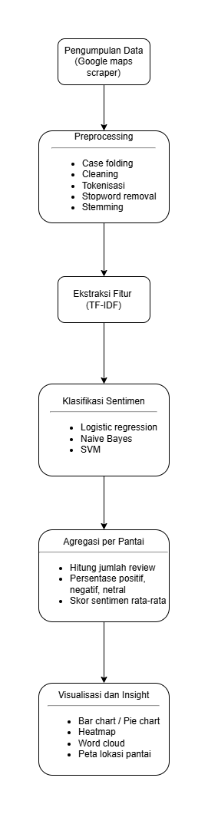

Gambar 3.1

Pengumpulan Data
Data pada penelitian ini diperoleh dari hasil scraping ulasan Google Maps menggunakan aplikasi Google Map Extractor yang dikembangkan oleh Omkarcloud (tersedia di https://github.com/omkarcloud/google-maps-scraper ). Aplikasi ini digunakan untuk mengekstraksi ulasan (review) dari berbagai destinasi wisata pantai di wilayah Pulau Madura.

Proses scraping dilakukan dengan memasukkan beberapa query lokasi pencarian, yaitu:
- “Beaches in Bangkalan”
- “Beaches in Sampang”
- “Beaches in Sumenep”
- “Beaches in Pamekasan”
Dari keempat pencarian tersebut, aplikasi menghasilkan empat file hasil crawling, yaitu: all-task-3-overview, all-task-3-featured-reviews, all-task-3-detailed-reviews, dan all-task-3. Penelitian ini hanya menggunakan file all-task-3-detailed-reviews karena berisi informasi paling lengkap mengenai detail ulasan pengguna.
contoh datasetnya bisa dilihat pada gambar 3.2

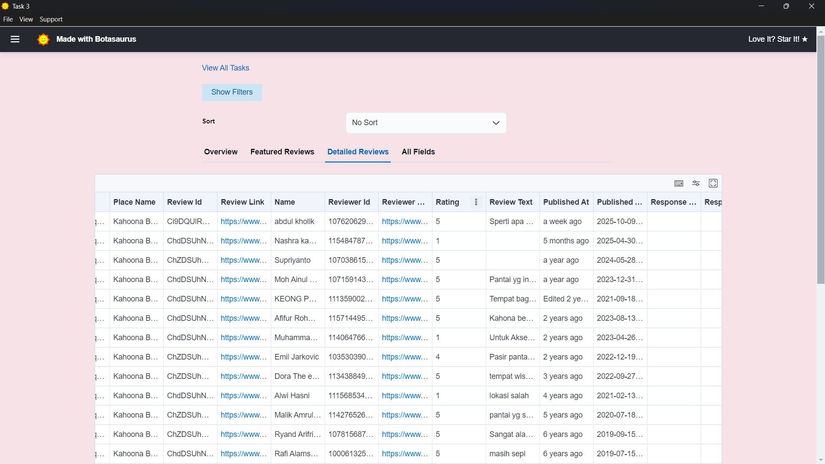

Gambar 3.2

Proses scraping berlangsung selama kurang lebih 3 menit, dan menghasilkan 6.622 baris data dalam format Excel (.xlsx) serta 9.304 baris data pada file CSV (.csv). Perbedaan jumlah baris disebabkan oleh ketidakteraturan format pada file CSV, seperti adanya pemisahan kolom akibat tanda baca atau karakter khusus. Setelah dilakukan pembersihan dan penyamaan format, jumlah data valid yang digunakan tetap 6.622 entri ulasan.
Dataset yang dihasilkan bersifat semi-terstruktur, dengan total 21 kolom yang memuat informasi mengenai identitas tempat, pengguna, isi ulasan, serta metadata tambahan. Atribut setiap kolom dapat dilihat pada Tabel 3.1 berikut.

Tabel 3.1 Atribut
No | Atribut | Deskripsi
1. | place_id | ID unik tempat di Google Maps.
2. | place_name | Nama tempat atau destinasi wisata yang diulas.
3. | review_id | ID unik untuk setiap ulasan pengguna.
4. | review_link | Tautan langsung menuju ulasan di Google Maps.
5. | name | Nama pengguna yang memberikan ulasan.
6. | reviewer_id | ID unik milik pengguna di Google Maps.
7. | reviewer_profile | URL profil pengguna di Google Maps.
8. | rating | Nilai rating dari pengguna (skala 1–5).
9. | review_text | Isi teks ulasan dari pengguna.
10. | published_at | Waktu publikasi ulasan dalam format teks (misalnya “a week ago”, “a year ago”).
11. | published_at_date | Tanggal dan waktu publikasi ulasan dalam format ISO (YYYY-MM-DDTHH:MM:SS).
12. | response_from_owner_text | Teks tanggapan dari pemilik tempat (jika ada).
13. | response_from_owner_ago | Jarak waktu sejak pemilik memberikan tanggapan (misalnya “2 weeks ago”).
14. | response_from_owner_date | Tanggal tanggapan dari pemilik tempat.
15. | total_number_of_reviews_by_reviewer | Jumlah total ulasan yang pernah dibuat oleh pengguna tersebut.
16. | total_number_of_photos_by_reviewer | Jumlah total foto yang pernah diunggah oleh pengguna tersebut.
17. | is_local_guide | Status apakah pengguna merupakan Local Guide (TRUE/FALSE).
18. | review_translated_text | Terjemahan isi ulasan dalam bahasa Inggris (jika tersedia).
19. | response_from_owner_translated_text | Terjemahan tanggapan dari pemilik tempat (jika tersedia).
20. | experience_details | Informasi tambahan terkait pengalaman pengguna, jika ada.
21. | review_photos | Daftar tautan foto yang diunggah bersama ulasan.

Sebelum data digunakan untuk analisis, dilakukan tahap pemeriksaan awal untuk memastikan tidak terdapat duplikasi, nilai kosong ekstrem, serta format yang tidak sesuai. Proses ini dilakukan agar dataset yang diolah memiliki kualitas yang baik dan siap digunakan pada tahap Exploratory Data Analysis (EDA).

Exploratory Data Analys
Tahap Exploratory Data Analysis (EDA) bertujuan untuk memahami karakteristik data ulasan pariwisata Pantai Madura sebelum masuk ke tahap pemodelan. Melalui EDA, peneliti dapat mengenali distribusi sentimen, frekuensi kata, serta topik utama yang dibicarakan pengunjung, yang menjadi dasar pengambilan keputusan analitis. Tahapan ini juga membantu mendeteksi data kosong (ulasan tanpa teks) atau anomali yang berpotensi memengaruhi hasil analisis.

Dataset yang digunakan berisi data ulasan pengguna yang diambil dari Google Maps. Variabel utama yang dianalisis adalah teks ulasan (review_text) dan peringkat (rating). Beberapa langkah utama dalam proses EDA adalah sebagai berikut:

1. Pemeriksaan Struktur Data
Langkah pertama dalam tahap Exploratory Data Analysis (EDA) adalah memeriksa struktur dataset untuk memastikan bahwa data sudah terbaca dengan benar dan tidak ada kesalahan dalam format atau tipe data.

- Informasi Data
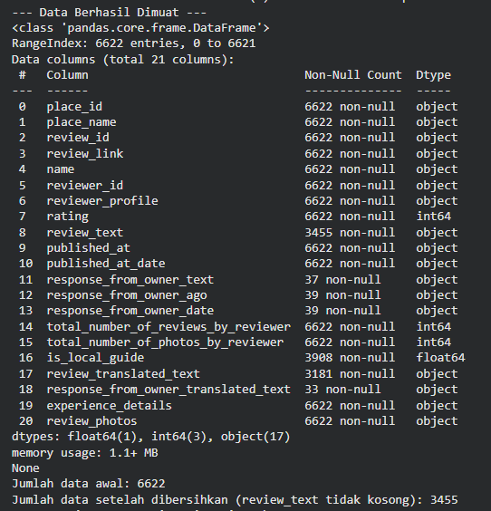

Gambar 3.2 Informasi data
Berdasarkan keluaran kode df.info() pada DataFrame yang telah dibersihkan, dataset memiliki total 3.455 baris data yang siap dianalisis. Angka ini didapat setelah membuang 3.167 baris dari total 6.622 data mentah karena tidak memiliki review_text (ulasan kosong).
Semua kolom yang relevan kini memiliki jumlah non-null 3.455, artinya tidak terdapat data kosong. Berikut rincian tipe datanya:

- Kolom teks (object): Sebagian besar kolom bertipe object. Kolom review_text adalah yang paling krusial, karena akan menjadi dasar untuk dua proses:
- Input untuk Automatic Labelling (menghasilkan target y).
- Input untuk Preprocessing (menjadi fitur X). Selain itu, kolom seperti published_at_date juga bertipe object yang berisi data waktu pengamatan dan dapat dikonversi ke tipe datetime jika diperlukan untuk analisis tren.
- Kolom numerik (int64): Variabel rating bertipe int64. Sesuai metodologi, kolom ini tidak akan digunakan sebagai label target (y) untuk klasifikasi, guna menghindari noise (seperti ulasan "kotor" yang diberi "bintang 5"). Kolom ini hanya digunakan pada tahap EDA untuk melihat distribusi data mentah. Kolom int64 lainnya, seperti total_number_of_reviews_by_reviewer, memberikan data kontekstual tambahan.
- Kolom numerik (float64): Kolom is_local_guide bertipe float64, yang merepresentasikan data kategorikal (apakah pengguna seorang local guide atau bukan).

- Hasil preprocessing
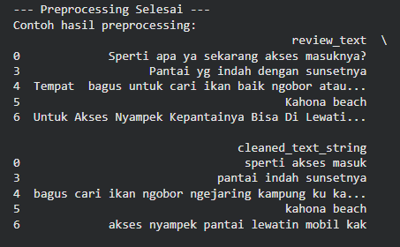

Gambar 3.3 Hasil preprocessing
Tahap preprocessing merupakan langkah krusial dalam analisis teks untuk mengubah data ulasan mentah (review_text) yang tidak terstruktur menjadi format yang bersih dan terstruktur (cleaned_text_string). Data bersih inilah yang akan digunakan pada tahap Exploratory Data Analysis (EDA) dan pemodelan.
Berdasarkan arsitektur sistem (Gambar 3.1) dan contoh hasil yang ditampilkan, proses ini terdiri dari beberapa langkah utama:
- Case Folding: Seluruh teks ulasan diubah menjadi format huruf kecil (lowercase). Ini penting untuk menyeragamkan kata-kata (misalnya, "Pantai", "pantai", dan "PANTAI" akan dianggap sebagai satu kata yang sama: "pantai").
- Cleaning: Proses ini membersihkan teks dari karakter-karakter yang tidak diperlukan untuk analisis sentimen, seperti tanda baca (misalnya ? pada ulasan pertama), angka, dan whitespace (spasi berlebih).
- Tokenization: Kalimat ulasan dipecah menjadi daftar kata-kata individual, yang disebut sebagai token.
- Stopword Removal: Kata-kata umum dalam Bahasa Indonesia yang tidak memiliki makna sentimen signifikan (kata hubung, kata ganti, dll.) akan dihapus. Proses ini menggunakan kamus stopword dari library NLTK.
  - Pada contoh review_text pertama ("Sperti apa ya sekarang akses masuknya?"), kata-kata seperti "apa", "ya", dan "sekarang" dihapus.
  - Pada contoh kedua ("Pantai yg indah dengan sunsetnya"), kata-kata "yg" dan "dengan" dihapus.
- Stemming: Kata-kata berimbuhan diubah menjadi kata dasarnya (stem) menggunakan library Sastrawi. Ini bertujuan untuk mengurangi variasi kata dan mengelompokkan kata dengan arti yang sama.
  - Pada contoh pertama, kata "masuknya" diubah menjadi kata dasarnya, yaitu "masuk".
Setelah kelima langkah tersebut, token-token yang bersih dan relevan digabungkan kembali menjadi satu string di kolom cleaned_text_string. Hasilnya adalah data teks yang jauh lebih ringkas dan siap untuk dianalisis polanya.
- Distribusi Rating Ulasan
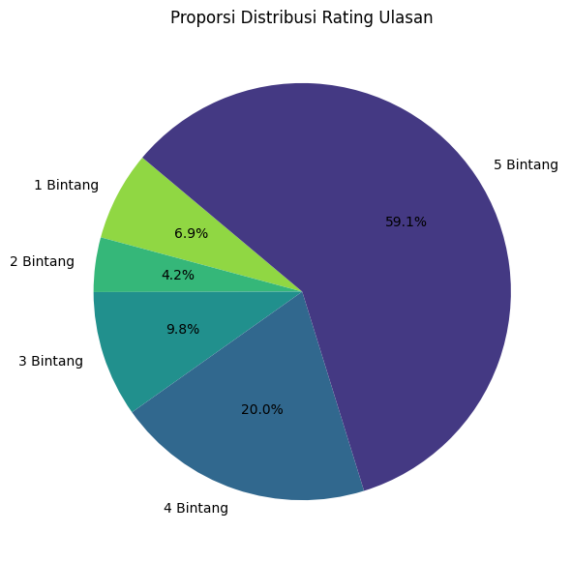

Gambar 3.4 Proporsi distribusi rating ulasan
Visualisasi ini menyajikan data distribusi rating ulasan (dari total 3.455 ulasan) dalam bentuk diagram lingkaran (pie chart). Diagram ini secara efektif menunjukkan proporsi atau persentase setiap kategori rating terhadap keseluruhan data.
Dari visualisasi di atas, dapat ditarik beberapa insight kunci:
- Dominasi Sentimen Positif: Terlihat jelas bahwa data sangat condong ke positif. Irisan "5 Bintang" merupakan yang terbesar, mencakup 59.1% dari total ulasan. Jika digabungkan dengan "4 Bintang" (20%), sentimen positif (rating 4 dan 5) menguasai 79.1% dari keseluruhan dataset.
- Proporsi Netral dan Negatif: Ulasan "3 Bintang" (mewakili sentimen netral) mencakup 9.8% dari data. Sementara itu, sentimen negatif, yang diwakili oleh "1 Bintang" (6.9%) dan "2 Bintang" (4.2%), secara gabungan mencakup 11.1% dari total ulasan.
- Implikasi Metodologi: Visualisasi ini memperkuat temuan dari diagram batang sebelumnya. Meskipun proporsi peringkat positif sangat tinggi, metodologi penelitian ini (seperti yang dibahas di BAB 2) tidak akan menggunakan kolom rating ini sebagai label "kunci jawaban" (target y) untuk klasifikasi.
- Alasan: Keputusan ini diambil untuk menghindari noise dan anomali data, seperti fenomena yang sering terjadi di mana pengguna menulis ulasan negatif (misalnya: "pantai kotor") namun tetap memberikan Rating 5. Dengan mengabaikan rating dan beralih ke automatic labelling berbasis teks, analisis sentimen diharapkan akan lebih akurat dan fokus pada makna sebenarnya dari ulasan tersebut.
- Wordcloud
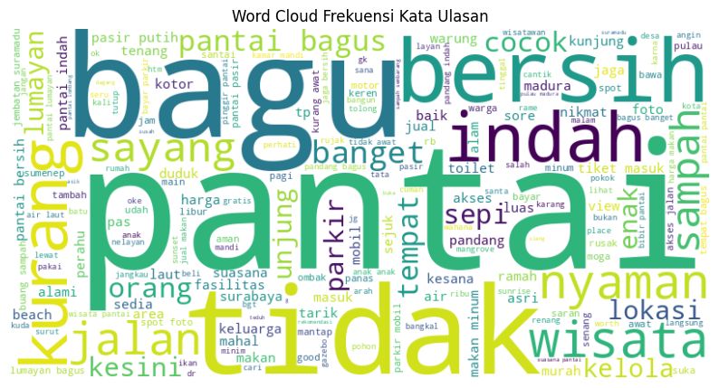

Gambar 3.5 Wordcloud
Setelah data teks dibersihkan, visualisasi Word Cloud dibuat untuk mendapatkan gambaran cepat mengenai topik dan kata-kata yang paling sering dibicarakan oleh pengunjung dalam ulasan mereka. Ukuran kata dalam Word Cloud merepresentasikan frekuensi kemunculannya: semakin besar kata, semakin sering kata tersebut muncul di seluruh ulasan.
Berdasarkan visualisasi di atas, dapat ditarik beberapa insight kunci:
- Topik Utama: Kata "pantai" adalah yang paling dominan. Ini adalah temuan yang logis, mengonfirmasi bahwa ulasan berfokus pada subjek penelitian.
- Aspek Dominan: Kata-kata lain yang berukuran besar secara langsung menunjuk pada aspek-aspek spesifik pariwisata yang didefinisikan dalam laporan ini :
  - Keindahan: Direpresentasikan oleh kata-kata seperti "bagus", "indah", dan "pemandangan".
  - Aksesibilitas: Direpresentasikan oleh kata "akses", "jalan", dan "lokasi".
  - Kebersihan: Direpresentasikan oleh kata "bersih".
  - Fasilitas/Biaya: Direpresentasikan oleh kata "tiket", "masuk", "murah", dan "bayar".
- Kata Sentimen: Munculnya kata-kata yang sarat sentimen seperti "bagus", "indah", "murah", dan "kurang" menunjukkan bahwa ulasan-ulasan ini kaya akan opini, yang menjadikannya data ideal untuk analisis sentimen.
Hal ini mengindikasikan bahwa diskusi pengunjung tidak hanya seputar keindahan alam, tetapi juga sangat fokus pada isu-isu praktis seperti aksesibilitas dan biaya tiket masuk, yang menjadi faktor penting dalam pengalaman wisata mereka.
- Frasa paling sering muncul
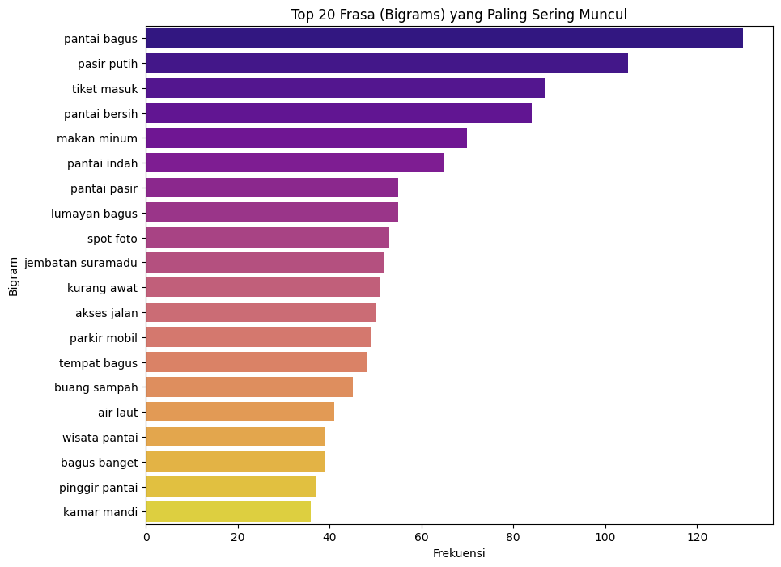

Gambar 3.6 Top 20 frasa bigram
Untuk mendapatkan pemahaman yang lebih kontekstual daripada sekadar kata tunggal (seperti di Word Cloud), dilakukan analisis N-Gram. Visualisasi ini secara spesifik menampilkan 20 frasa 2-kata (bigrams) yang paling sering muncul di 3.455 ulasan.
Visualisasi ini dibuat menggunakan CountVectorizer dari Scikit-learn dengan parameter ngram_range=(2, 2), yang secara khusus menghitung frekuensi frasa 2-kata.
Dari diagram batang tersebut, dapat ditarik beberapa insight yang sangat spesifik dan penting untuk Aspect-Based Sentiment Analysis:
- Identifikasi Aspek yang Jelas: Analisis frasa ini mengonfirmasi aspek-aspek yang sebelumnya hanya teridentifikasi sebagai kata tunggal.
  - Biaya & Fasilitas: Frasa "tiket masuk" adalah yang paling sering muncul, menunjukkan bahwa ini adalah topik utama pembicaraan. Frasa lain seperti "warung makan", "parkir mobil", dan "tempat foto" juga memperkuat pentingnya aspek fasilitas.
  - Aksesibilitas: Frasa "akses jalan" muncul dengan frekuensi sangat tinggi, mengonfirmasi temuan dari Word Cloud bahwa aksesibilitas adalah perhatian utama pengunjung.
  - Keindahan: Frasa "pasir putih" secara spesifik mengidentifikasi apa yang dianggap "indah" oleh pengunjung, memberikan konteks yang lebih baik daripada kata "indah" saja.
- Menemukan Sentimen Spesifik: Keunggulan terbesar dari analisis bigram ini adalah kemampuannya menangkap sentimen yang terikat langsung pada suatu aspek.
  - Frasa "kurang bersih" adalah temuan kritis. Ini secara langsung mengikat sentimen negatif ("kurang") dengan aspek "Kebersihan". Ini jauh lebih informatif daripada melihat kata "kurang" dan "bersih" secara terpisah di Word Cloud.
  - Frasa seperti "cukup bagus" juga memberikan nuansa sentimen (positif sedang).
Secara keseluruhan, analisis bigram ini memberikan insight yang lebih tajam dan dapat ditindaklanjuti. Ini tidak hanya memberi tahu kita apa yang dibicarakan (misal: "tiket", "jalan"), tetapi juga konteks spesifiknya (misal: "tiket masuk", "akses jalan"), yang sangat penting untuk analisis sentimen berbasis aspek.

